

**Informe de métodos de recolección para el levantamiento de información**

**Análisis y desarrollo en sistemas de información**

**Aprendices**

Lady Tatiana Chitivo Caicedo

Yesid Steven Valencia Rodriguez

Andres Esteban Sossa Rodriguez

Andres Felipe Saenz Salazar

**Ficha**

2049891

**Métodos de recolección de información**

Para el levantamiento de requerimientos se utilizaron las siguientes 2 técnicas de recolección

* Encuestas
* Entrevista

La entrevista y encuesta fue aplicada a 15 usuarios con las siguientes preguntas:

**GUIA DE ENTREVISTA**

**INDICACIONES:** Utilizar las siguientes preguntas con el personal que estará involucrado en el proceso de desarrollo del software.

1. **¿Cree usted que necesita de un sistema de inventario digitalizado en el establecimiento?**

__________________________________________________________________________________________________________________________________________________________________________________________________________________

1. **¿Con qué proveedores cuenta el establecimiento actualmente?**

__________________________________________________________________________________________________________________________________________________________________________________________________________________

1. **¿Ha estado usted involucrada con un proyecto como este en el pasado?**

__________________________________________________________________________________________________________________________________________________________________________________________________________________

1. **¿Cómo le gustaría manejar sus productos en el sistema?**

__________________________________________________________________________________________________________________________________________________________________________________________________________________

1. **¿Qué persona se hará cargo del sistema de información?**

__________________________________________________________________________________________________________________________________________________________________________________________________________________

1. **¿Cómo es el sistema de almacenamiento actual de los productos en el establecimiento?**

__________________________________________________________________________________________________________________________________________________________________________________________________________________

1. **¿Ha tenido algún tipo de experiencia con sistemas de inventario digitalizado?**

__________________________________________________________________________________________________________________________________________________________________________________________________________________

1. **¿Cuáles procesos cree usted que encuentra más difíciles en el manejo actual de su sistema de inventarios y cuales procesos considera que puede ser mejorados?**

__________________________________________________________________________________________________________________________________________________________________________________________________________________

1. **¿Le gustaría que el sistema contará con un proceso para la realización de backups (copia de seguridad)?.**

__________________________________________________________________________________________________________________________________________________________________________________________________________________

1. **¿Qué beneficios cree usted que le traerá el sistema de información al establecimiento?**

__________________________________________________________________________________________________________________________________________________________________________________________________________________

1. **¿Existe otro software que usan durante el día?**

__________________________________________________________________________________________________________________________________________________________________________________________________________________

1. **¿Qué procesos realiza usted al recibir la mercancía de sus proveedores actualmente?**

_____________________________________________________________________________________________________________________________________________________________________________________________________________________

_

1. **¿Requiere algo adicional que necesite implementar en el sistema?**

__________________________________________________________________________________________________________________________________________________________________________________________________________________

1. **¿Cómo funciona actualmente el proceso de búsqueda de productos para el servicio al cliente?**

__________________________________________________________________________________________________________________________________________________________________________________________________________________

1. **¿Cree usted que necesita un reporte semanal de los productos vendidos?**

**Sí, precisamente por los agotados y poder tener en cuenta los artículos que tiene mayor rotación.**

__________________________________________________________________________________________________________________________________________________________________________________________________________________

**EXTRACTO DE ENTREVISTA**

La entrevista se realizó al personal administrativo del negocio el cual está conformado por la dueña del establecimiento LYD.

(Entrevistador) E

(Entrevistado) EN

**1. E:¿Cree usted que necesita de un sistema de inventario digitalizado en el establecimiento?**

**EN**:Sí, por supuesto, porque asísabe que faltantes tiene y que no.

**2. E:¿Con qué proveedores cuenta el establecimiento actualmente?**

**EN:**Yo manejo aproximadamente de 20 a 30 proveedores.

**3. E:¿Ha estado usted involucrada con un proyecto como este en el pasado?**

**EN:**Nunca

**4. E:¿Cómo le gustaría manejar sus productos en el sistema?**

**EN:**Me gustaría por un orden de marcas

**5. E:¿Qué persona se hará cargo del sistema de información?**

**EN:**Yo personalmente

**6. E:¿Cómo es el sistema de almacenamiento actual de los productos en el establecimiento?EN:**Todo lo tengo exhibido, solo almaceno por temporadas un ejemplo en Halloween saco los productos de esta época y los guardo.

**7. E:¿Ha tenido algún tipo de experiencia con sistemas de inventario digitalizado?**

**EN:**Sí, yo utilizaba INTAC pero el sistema se bloqueaba y repetir inventarios es muy

dispendioso.

**8. E:¿Cuáles procesos cree usted que encuentra más difíciles en el manejo actual de su**

**sistema de inventarios y cuales procesos considera que puede ser mejorados?**

**EN:**En el momento no tengo inventario por lo cual no considero en mejorar nada, lo que sí considero es que al implementarlo me favorece por la organización en cuanto a

agotados que es donde más presentó inconvenientes**.**

**9. E:¿Le gustaría que el sistema contará con un proceso para la realización de backups (copia de seguridad)?.**

EN:Sí, porque se asegura la información.

**10. E:¿Qué beneficios cree usted que le traerá el sistema de información al establecimiento?**

**EN:**Muchos, principalmente en información con artículos de mayor rotación

**11. E:¿Existe otro software que usan durante el día?**

**EN:**De inventario no manejo ninguno, pero de internet sí**.**

**12. E:¿Qué procesos realiza usted al recibir la mercancía de sus proveedores actualmente?**

**EN:**Reviso el buen estado, que esté completa, chequeo facturas, precios, saco porcentajes y luego si exhibo

**13. E:¿Requiere algo adicional que necesite implementar en el sistema?**

**EN:**Sí, un reporte de ventas diarias para tener en cuenta el porcentaje de ganancia.

**14. E: ¿Cómo funciona actualmente el proceso de búsqueda de productos para el servicio al**

**cliente?**

**EN:**En físico, lo que está exhibido le muestro al cliente para que escoja por marca y precio**.**

**15. E: ¿Cree usted que necesita un reporte semanal de los productos vendidos?**

**EN**:Sí, precisamente por los agotados y poder tener en cuenta los artículos que tiene mayor rotación.

**Consolidado Entrevista**

Este consolidado es referente a las 15 entrevistas que aplicaron a las diferentes misceláneas del sector.

**1. ¿Cree usted que necesita de un sistema de inventario digitalizado en el establecimiento?**

**Conclusión:** De quince entrevistados que respondieron a este pregunta. 12 personas dijeron que es necesaria la implementación de un sistema de información en sus negocios. Los otros 3 entrevistados manifestaron que no había necesidad de implementar ningún tipo de sistema.

**2.¿Con qué proveedores cuenta el establecimiento actualmente?**

**Conclusión:** De quince entrevistados que respondieron a esta pregunta, 13 tiene más de 10 proveedores. los otros 2 entrevistados manejan menos de 6 proveedores.

**3.¿Ha estado usted involucrada con un proyecto como este en el pasado?**

**Conclusión:** De quince entrevistados que respondieron a esta pregunta. 13 respondieron que no han estado involucrados en un proyecto como este. los otros 2 entrevistados respondieron que han estado involucrados pero no les gusto el manejo.

**4.¿Cómo le gustaría manejar sus productos en el sistema?**

**Conclusión:** De quince personas que respondieron esta pregunta. Los 15 entrevistados respondieron que sería bueno que el sistema contará con una interfaz sencilla de usar.

**5.¿Qué persona se hará cargo del sistema de información?**

**Conclusión**: De quince personas que contestaron esta pregunta . 11 contestaron que solo iba a estar a cargo una persona en el sistema. Las otras 4 personas contestaron que más de 2 personas estarían a cargo del sistema.

**6.¿Cómo es el sistema de almacenamiento actual de los productos en el establecimiento?**

**Conclusión:**De quince personas que respondieron a esta pregunta. 10 contestaron que exhiben sus productos directamente en vitrinas. Las otras 5 personas respondieron que guardaban sus productos en mini bodegas.

**7.¿Ha tenido algún tipo de experiencia con sistemas de inventario digitalizado?**

**Conclusión:** De quince personas a las que se les realizó la entrevista.12 contestaron que no han tenido ningún tipo de experiencia con sistemas de información. Las otras 3 personas contestaron que habían tenido una pequeña experiencia con este tipo de sistemas.

**8.¿Cuáles procesos cree usted que encuentra más difíciles en el manejo actual de su sistema de inventarios, y cuales procesos considera que pueden ser mejorados?**

**Conclusión:** De quince personas a las que se les realizó la entrevista. 13 contestaron que a la hora de hacer cuentas los inventarios no están claros ni completos. Los otros 2 entrevistados respondieron que tenían problemas con los productos pequeños y debajo costo.

**9.¿Le gustaría que el sistema contará con un proceso para la realización de backups**

**(copia de seguridad)?.**

**Conclusión:** De quince personas a las que se les realizó la entrevista, los 15 respondieron que le gustaría tener un backups para mayor seguridad

**10.¿Qué beneficios cree usted que le traerá el sistema de información al establecimiento?**

**Conclusión:** De quince personas a las que se les realizó la entrevista, 4 contestaron que los beneficios que les iba a traer el sistema era un mayor control de productos. A 5 persona que contestaron esta pregunta dijeron que iba a mejorar la organización de los productos. y las otras 6 personas respondieron que los beneficios que iba a traer este sistema era traer mayores ingresos.

**11.¿Existe otro tipo de software que usan durante el dia?**

**Conclusión:**De quince persona a las que se les realizó la entrevista, los 14 respondieron que no utilizan otro software durante el día, y el otro respondió que sí.

**12¿Qué proceso realiza usted al recibir la mercancía de sus proveedores actualmente?**

**Conclusión:**Del total de quince personas a las que se les realizó la entrevista, las 15 personas dijeron que se revisaba que estuvieran en buen estado, completos y seguido a esto se exhiben en las vitrinas.

**13.¿Requiere algo adicional que necesite implementar en el sistema?**

**Conclusión:**De los quince entrevistados se determinó que, a 14 personas le gustaría implementar una notificación en el sistemas que les avise cuando deben adquirir nuevos productos. Solo 1 persona contestó que todo está el alcance de la mano.

**14.¿Como funciona actualmente el proceso de búsqueda de productos para el servicio al cliente?**

**Conclusión:** Del total de las personas entrevistadas, las 15 persona dijeron que se busca el producto en los estantes, y se verifica si los hay o no.

**15.¿Cree usted que necesita un reporte semanal de los productos vendidos?**

**Conclusión:** De las quince personas que se entrevistaron todas contestaron que es viable la implementación en el sistemas de un reporte semanal de ventas.

**GUIA DE ENCUESTA**

**INDICACIONES:** Utilizar la siguiente encuesta con el personal que estará involucrado en el proceso de desarrollo del software.

1. ¿El establecimiento cuenta con una infraestructura tecnológica para poder implementar el sistema?

Si

No

2. ¿Se ha utilizado anteriormente un software para la administración de la

Miscelánea?

Si

No 

3. Si la respuesta es sí, ¿Cuál sistema tuvieron y que fallas presenta?

________________________________________________________________

________________________________________________________________

4. Describa brevemente cómo es el manejo de su inventario

________________________________________________________________

________________________________________________________________

5. Está dispuesta a brindarnos la información de su negocio como el inventario y

demás datos.

Si

No

6. ¿Cuántos usuarios van a manejar el sistema?

Uno

Dos

Tres

Más de tres

7. ¿Cómo lleva el inventario del negocio?

Física

Digital

No tengo 

8. Teniendo en cuenta la pregunta anterior, ¿qué problemática tiene con su manejo del inventario?

_____________________________________________________________________

_____________________________________________________________________

_____________________________________________________________________

9. ¿Prefiere que su negocio maneje su facturación en formato digital? ¿Porque?

________________________________________________________________

________________________________________________________________

________________________________________________________________

10. ¿En su negocio aparte tiene otra línea de trabajo? ¿Cuál?

_________________________________________________

_________________________________________________

11. ¿Implementaría en el formato digital las líneas de trabajo con las que cuenta su negocio?

__________________________________________________________________

__________________________________________________________________

12. ¿Qué expectativas tiene con la intervención de nuestro proyecto en su negocio?

___________________________________________________________________

___________________________________________________________________

13. ¿Qué cambio espera con la implantación de este sistema para su negocio y sus clientes?

___________________________________________________________________

___________________________________________________________________

14. ¿Describa brevemente cómo es el manejo y organización de las diferentes referencias de sus productos? ___________________________________________________________________

___________________________________________________________________

15. De acuerdo a la respuesta anterior ¿Qué reportes requiere que contenga este

___________________________________________________________________

___________________________________________________________________

16. Si el mercado cada vez es más competitivo, ¿está de acuerdo en que emprender la transformación digital es positivo?

Si

No

**ANÁLISIS DE LA INVESTIGACIÓN.**

**ENCUESTA.**

A continuación se presenta los datos obtenidos mediante la realización de la encuesta.

**Pregunta Nº 1.**

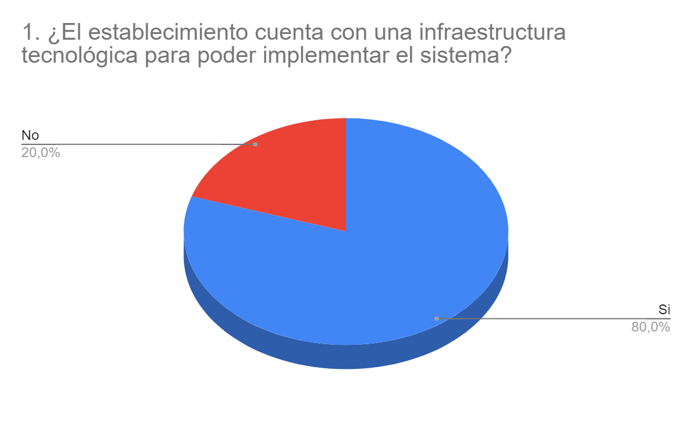

|  |  |  |
| --- | --- | --- |
| **TABLA DE REFERENCIAS** | | |
| **RESPUESTAS** | **FRECUENCIA** | **PORCENTAJE** |
| Si | 12 | 80% |
| No | 3 | 20% |
| Total | 15 | 100% |

**Análisis:** En la gráfica anterior se evidencia que el 80% de las personas si cuenta con unas infraestructura tecnológica para poder realizar la implementación de sistema.

y el otro 20% no cuenta con los elementos necesarios.

**Pregunta Nº 2.**

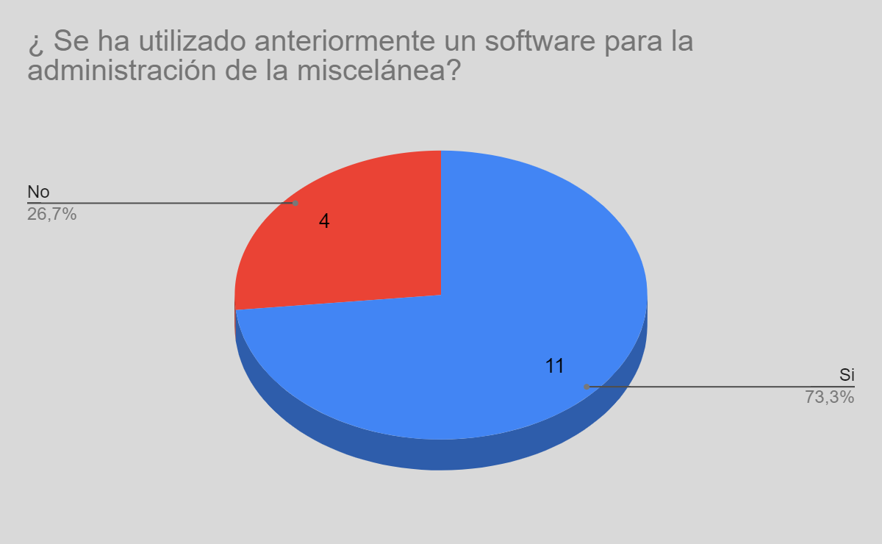

|  |  |  |
| --- | --- | --- |
| **TABLA DE REFERENCIAS** | | |
| **RESPUESTAS** | **FRECUENCIA** | **PORCENTAJE** |
| Si | 11 | 73% |
| No | 4 | 27% |
| Total | 15 | 100% |

**Análisis:** En la gráfica anterior se muestra que el 73% de las personas si han utilizado un software para la administración de su miscelánea, mientras que el 27% no lo han tenido.

**Pregunta Nº 3.**

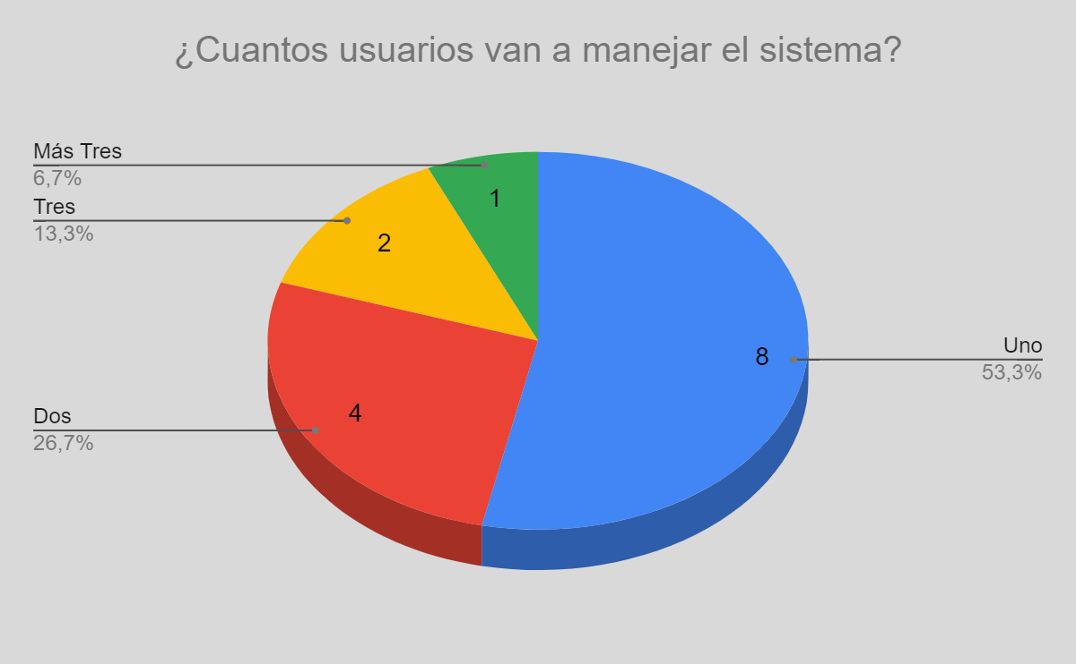

|  |  |  |
| --- | --- | --- |
| **TABLA DE REFERENCIAS** | | |
| **RESPUESTAS** | **FRECUENCIA** | **PORCENTAJE** |
| Uno | 8 | 53% |
| Dos | 4 | 27% |
| Tres | 2 | 13% |
| Más de Tres | 1 | 7 % |
| Total | 15 | 100% |

**Análisis**: Se puede observar en la gráfica anterior que el 53% de las personas solo tienen una persona que administra su miscelánea, el 27% lo administran dos personas, 13% lo hacen tres personas y el 7% lo administran más de tres personas.

**Pregunta Nº 4.**

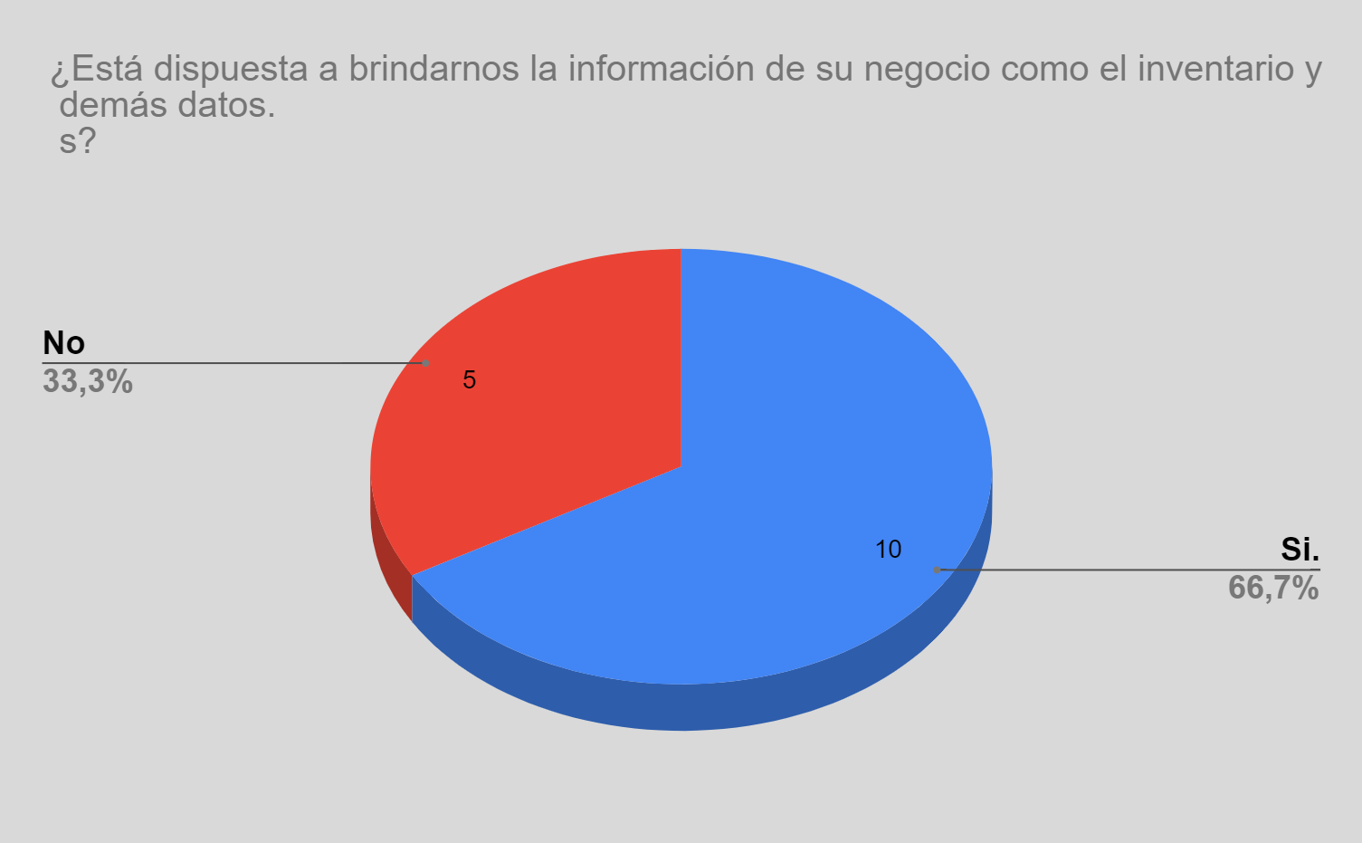

|  |  |  |
| --- | --- | --- |
| **TABLA DE REFERENCIAS** | | |
| **RESPUESTAS** | **FRECUENCIA** | **PORCENTAJE** |
| Si | 10 | 67% |
| No | 5 | 33% |
| Total | 15 | 100% |

**Análisis:** En la gráfica podemos observar que el 67% de las personas quieren brindar su información del negocio. El otro 33% las personas no quieren dar su información del negocio por seguridad de el mismo.

**Pregunta Nº 5.**

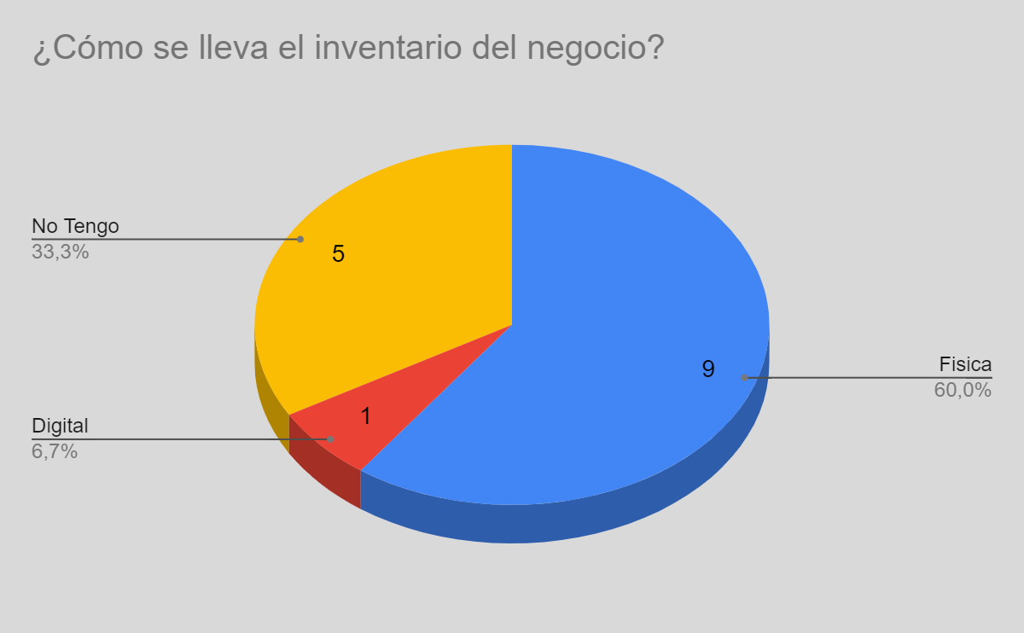

|  |  |  |
| --- | --- | --- |
| **RESPUESTAS** | **FRECUENCIA** | **PORCENTAJE** |
| Fisica | 9 | 60% |
| Digital | 1 | 7% |
| No Tengo | 5 | 33% |
| Total | 15 | 100% |

**Análisis:**

En el gráfico se muestra que el 60% de las personas manejan su inventario de forma física, el 33% no usan ningún tipo de inventario, y el 7% lo hace de forma digital.

**Pregunta Nº 6.**

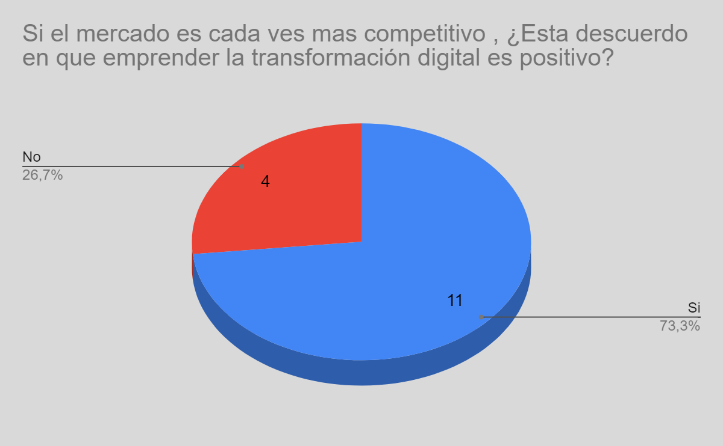

|  |  |  |
| --- | --- | --- |
| **RESPUESTAS** | **FRECUENCIA** | **PORCENTAJE** |
| Si | 11 | 73% |
| No | 4 | 27% |
| Total | 15 | 100% |

**Análisis:**

En el gráfico se muestra que en el total de las personas, el 73% están de acuerdo en que emprender la transformación digital es positivo, y el otro 27% de las personas no están de acuerdo.

**RESULTADOS OBTENIDOS DE LA INVESTIGACIÓN**.

Al analizar los resultados obtenidos mediante la aplicación de la encuesta y entrevista

se determinan las siguientes conclusiones:

* Podemos evidenciar que hace falta un sistema de información que gestione la organización en los establecimientos visitados.
* Gracias al levantamiento de información, se pudo observar que la gran mayoría de los establecimientos hacen un seguimiento de los productos de manera física, esto ocasiona que se pierda la información de los productos fácilmente.
* Se pudo observar que en la mayoría de negocios visitados, las personas no cuenta con experiencia alguna, en el manejo de este tipo de sistemas de información.
* En la mayoría de los negocios visitados se puede evidenciar, que los administradores necesitan de un reporte semanal de los productos vendidos, puesto que en la gran mayoría de casos pierden dinero.
* En los establecimientos visitados se puede observar que la mayoría de negocios cuenta con la infraestructura tecnológica necesaria para la implementación del sistema de información.